**Circuito Teórico de Cobranzas**

**Alcance**

El circuito abarca desde el requerimiento de una Cobranza mediante la emisión de un Listado de Cuentas Deudoras por el Área Cuentas Corrientes de Contaduría culminando con el registro de la mencionada Cobranza en los Libros Contables de la misma Área.

**Narrativa**

El circuito comienza cuando Contaduría (Área Cuentas Corrientes) emite, basándose en la Ficha de Cuentas Corrientes, un Listado de Cuentas Deudoras (LCD) por duplicado.

Envía el original y copia del LCD junto a Facturas (F3), notas de débito (ND) y notas de crédito (NC), que tenía en archivo temporario, a Créditos y Cobranzas.

Créditos y Cobranzas controla la concordancia de todos los documentos, si está todo en orden firma la copia del LCD y se la devuelve a Contaduría. Si hubiere algún problema, devuelve toda la documentación sin firmar a Contaduría. Basándose en el LCD, emite un Listado de Cobranzas por duplicado por cobrador y por zona adjuntándole los documentos que componen cada saldo. Por último envía las dos copias del LC con sus documentos respectivos al Cobrador.

El Cobrador controla el LC contra la documentación adjunta. Si encuentra algún problema le devuelve todo a Créditos y Cobranzas, en caso contrario, firma la copia del LC y se lo devuelve a Créditos y Cobranzas. Luego inicia el recorrido indicado en el listado solicitando el pago a cada cliente listado en el LC y explicando, si fuera necesario, la composición del saldo, con el respaldo de los documentos que le fueron entregados.

El Cliente controla el saldo contra su documentación (Ficha de Cuentas Corrientes, Facturas Originales, Notas de Debito/Crédito) y si esta todo en orden ingresa al CNR Pagos y emite un Cheque, lo firma y se lo entrega al Cobrador.

El Cobrador controla el Cheque, si hubiera algún problema se lo devuelve al Cliente para que lo rectifique. Cuando el Cheque es correcto emite un Recibo por cuadruplicado, lo firma y le entrega el original al Cliente que lo archiva como comprobante de pago. El cobrador registra en el LC la cobranza y la envía junto con el Cheque y una copia del Recibo a Tesorería.

Tesorería controla el LC, el Cheque y la copia del Recibo, si encontrara algún error, devolvería los documentos al Cobrador. En caso de que esté todo en orden, firma el LC y se lo devuelve al Cobrador. Acto seguido procede a emitir una Boleta de Deposito (BD) por duplicado para realizar el depósito del Cheque, a la vez que registra la entrada de valores y emite una Minuta de Caja (MC) también por duplicado. Por último envía el original de la MC a Contaduría para que la operación quede registrada en los Libros Contables de la Empresa. Por último archiva definitivamente las copias de la MC, el Recibo y la BD firmada.

El Cobrador rinde cuentas con Créditos y Cobranzas, devolviéndole la LC firmada por Tesorería, las Facturas, Notas de Crédito y Notas de Debito junto con el talonario de Recibos y la segunda copia del Recibo. Créditos y Cobranzas revisa toda la documentación, si encontrara un error entraríamos en un Circuito No Relevado, si esta todo en orden firma la segunda copia del Recibo y se la devuelve junto a la LC firmada al Cobrador que archiva el Recibo y destruye la LC firmada.

Luego Créditos y Cobranzas envía el talonario de Recibos junto con las Facturas, Notas de Crédito y Notas de Debito a Contaduría para su registro en la Ficha de Cuentas Corrientes. El registro ocurre si toda la documentación está en orden, sino se ingresa a un Circuito No Relevado. Si Contaduría confirma que está todo bien, le devuelve a Créditos y Cobranzas la copia del LCD que procede a destruirla quedando archivadas el original del LCD y el original del LC firmado.

Finalmente Contaduría registra el pago del Cliente en la Ficha de Cuentas Corrientes y archiva definitivamente la documentación respaldatoria.

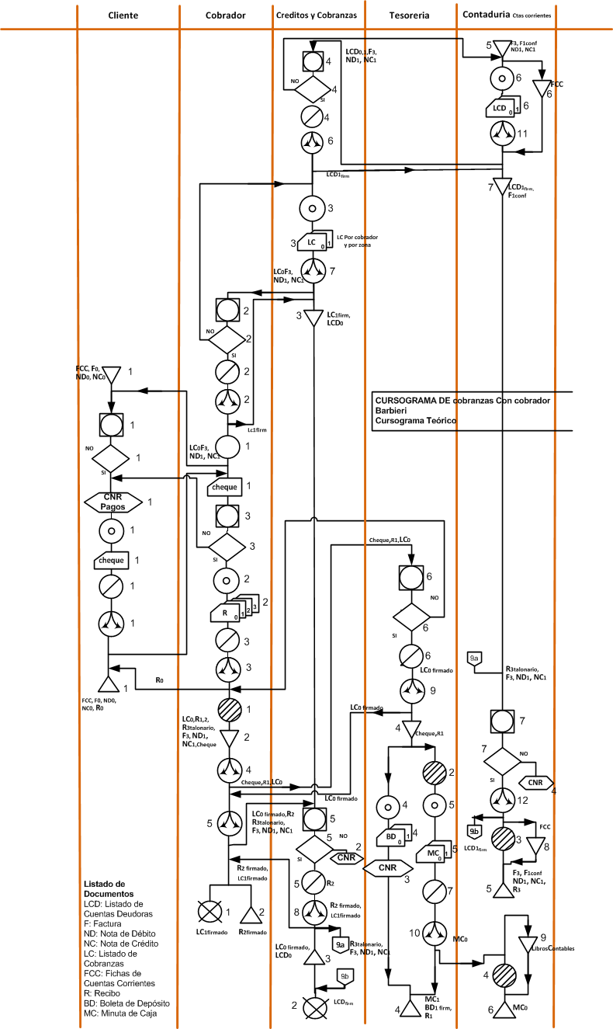

### Manual del Cursograma

|  |  |
| --- | --- |
|  | **Emisión de Documentos** |
|  | **Cliente** |
|  | 1. Emite Cheque (Cheque) |
|  | **Cobrador** |
|  | 2. Emite Recibo, original y tres copias (R) |
|  | **Créditos y Cobranzas** |
|  | 3. Emite Listado de cobranzas por cobrador y por zona, original y copia (LC) |
|  | **Tesorería** |
|  | 4. Emite Boleta de depósito original y copia (BD) |
|  | 5. Emite Minuta de Caja original y copia (MC) |
|  | **Contaduría (Cuentas corrientes)** |
|  | 6. Emite Listado de cuentas deudoras, original y copia (LCD) |
|  |  |
|  | **Archivo Transitorio** |
|  | **Cliente** |
|  | 1. Archiva Facturas (F0), Notas de Débito (ND0), Notas de Crédito (NC0) originales y Ficha de Cuentas Corrientes (FCC) |
|  | **Cobrador** |
|  | 2. Archiva Listado de Cobranzas original (LC0), copias de Recibo (R1,2,3), copias de Facturas (F3), copias de Notas de Crédito y Notas de Débito (ND1, NC1) y Cheque |
|  | **Créditos y Cobranzas** |
|  | 3. Archiva original de Listado de Cuentas Deudoras (LCD0) y copia firmada del Listado de Cobranzas (LC1firm) |
|  | **Tesorería** |
|  | 4. Archiva Cheque y primera copia del Recibo (R1) |
|  | **Contaduría (Cuentas Corrientes)** |
|  | 5. Archiva tercera copia de Factura (F3), primera copia conformada de Factura (F1conf), Notas de Crédito (NC) y Notas de Débito (ND) |
|  | 6,8. Archiva Ficha de Cuentas Corrientes |
|  | 7. Archiva copia firmada del Listado de Cuentas Deudoras (LCD1firm y primera copia conformada de Factura (F1conf) |
|  | 9. Archiva Libros Contables |
|  |  |
|  | **Documentos** |
|  | **Cliente** |
|  | 1. Cheque |
|  | **Cobrador** |
|  | 1. Cheque |
|  | 2. Recibo original y tres copias (R0,1,2,3) |
|  | **Créditos y Cobranzas** |
|  | 3. Listado de Cobranzas original y copia (LC0,1) |
|  | **Tesorería** |
|  | 4. Boleta de Depósito original y copia (BD0,1) |
|  | 5. Minuta de Caja original y dos copias (MC0,1,2) |
|  | **Contaduría (Cuentas Corrientes)** |
|  | 6.Listado de Cuentas Deudoras original y copia (LCD0,1) |
|  |  |
|  | **Firma de Documento** |
|  | **Cliente** |
|  | 1. Firma Cheque |
|  | **Cobrador** |
|  | 2. Firma copia Listado de Cobranzas (LC1) |
|  | 3. Firma Recibo original y tres copias (R0,1,2,3) |
|  | **Créditos y Cobranzas** |
|  | 4. Firma Listado de Cobranzas (LC0,1) |
|  | 5. Firma segunda copia del Recibo (R2) |
|  | **Tesorería** |
|  | 6. Firma Listado de Cobranzas original (LC0f) |
|  | 7. Firma Minuta de Caja original y copia (MC0,1) |
|  |  |
|  | **Distribución de Documento** |
|  | **Cliente** |
|  | 1. Distribuye Cheque a Cobrador |
|  | **Cobrador** |
|  | 2. Distribuye copia del Listado de Cobranzas firmado a Créditos y Cobranzas (LC1firm) |
|  | 3. Distribuye Recibo original a cliente (R0) |
|  | 4. Distribuye Cheque, primera copia del Recibo y Listado de Cobranzas original a Tesorería (Cheque, R1, LC0) |
|  | 5. Distribuye segunda copia y talonario del Recibo, Listado de Cobranzas original firmado, copia de Factura, Notas de Crédito y Notas de Débito a Créditos y Cobranzas (R2, LC0firm, R2, R3talonario, F3, ND1, NC1) |
|  | **Créditos y Cobranzas** |
|  | 6. Distribuye copia firmada del Listado de Cuentas Deudoras a Contaduría |
|  | 7. Distribuye Listado de Cobranzas original, copia de Factura, Notas de Crédito y Notas de Débito a Cobrador (LC0, F3, ND1, NC1) |
|  | 8. Distribuye segunda copia del Recibo firmada y copia del Listado de Cobranzas firmado al Cobrador (R2firm , LC1firm) |
|  | **Tesorería** |
|  | 9. Distribuye Listado de Cobranzas original firmado al Cobrador (LC0firm) |
|  | 10. Distribuye Minuta de Caja original a Contaduría (MC0) |
|  | **Contaduría (Cuentas Corrientes)** |
|  | 11. Distribuye Listado de Cuentas Deudoras original y copia, copia de Factura, Notas de Crédito y Notas de Débito a Créditos y Cobranzas (LC0, F3, ND1, NC1) |
|  |  |
|  | **Cuentas corrientes** |
|  | 2. Archiva ficha de stock ,copia del Listado de cuentas deudoras y copia de minuta de caja  ( FCC, LCD1 ,MC1 ) |
|  |  |
|  | **Archivo Definitivo** |
|  | **Cliente** |
|  | 1. Archiva Factura, Recibo, Notas de Crédito y Notas de Débito originales y Ficha de Cuentas Corrientes  (F0, R0, NC0, ND0, FCC) |
|  | **Cobrador** |
|  | 2. Archiva segunda copia del Recibo firmado (R2firmado) |
|  | **Créditos y Cobranzas** |
|  | 3. Archiva original de Listado de Cuentas Deudoras y Listado de Cobranzas original firmado (LCD0, LC0firmado) |
|  | **Tesorería** |
|  | 4. Archiva copia de Minuta de Caja, copia firmada de Boleta de Depósito y primera copia del Recibo (MC1, BD1firm, R1) |
|  | **Contaduría** |
|  | 5. Archiva tercera copia de Factura, primera copia de Factura conformada, copia de Nota de Débito, copia de Nota de Crédito y tercera copia del Recibo (F3, F1conf, ND1, NC1, R3) |
|  | 6. Archiva original de la Minuta de Caja (MC0) |
|  |  |
|  | **Registro** |
|  | **Cobrador** |
|  | 1. Registra pago del Cliente |
|  | **Tesorería** |
|  | 2. Registra ingreso de valores |
|  | **Contaduría** |
|  | 3. Registra cobranza en Ficha de Cuenta Corriente  ( FCC) |
|  | 4 Registra cobranza en Libros Contables |
|  |  |
|  | **Operación** |
|  | **Cobrador** |
|  | 1. Realiza el cobro enviando al cliente una copia de la Factura |
|  |  |
|  | **Toma de Decisión** |
|  | **Cliente** |
|  | 1. Acepta o no la documentación entregada por el Cobrador, en caso de rechazarla se la regresa |
|  | **Cobrador** |
|  | 2. Acepta o no el Listado de Cobranzas entregado por Créditos y Cobranzas (LC0) |
|  | 3. Acepta o no el Cheque entregado por el Cliente |
|  | **Créditos y Cobranzas** |
|  | 4. Acepta o no el Listado de Cobranzas emitido por Contaduría junto con la documentación respaldatoria. En caso de rechazarla la devuelve a Contaduría |
|  | 5. Acepta o no la Cobranza realizada por el Cobrador. En caso de rechazarla se ingresa a un Circuito No Relevado |
|  | **Tesorería** |
|  | 6. Acepta o no el Listado de Cobranzas original que le da el Cobrador |
|  | **Contaduría** |
|  | 7. Acepta o no los documentos enviados por Créditos y Cobranzas. En caso de rechazo se ingresa a un Circuito No Relevado |
|  | **Operación y Control** |
|  | **Cliente** |
|  | 1. Controla la tercera copia de Factura que le entrega el cobrador junto a Notas de Crédito y Débito (F3, NC1, ND1) |
|  | **Cobrador** |
|  | 2. Controla el Listado de Cobranzas que le entrega Créditos y Cobranzas junto la documentación respaldatoria (LC0, F3, NC1, ND1) |
|  | 3. Controla el Cheque que le entregó el Cliente |
|  | **Créditos y Cobranzas** |
|  | 4. Controla el Listado de Cuentas Deudoras que le entrega Contaduría adjunto a la documentación respaldatoria (LCD0,1, F3, NC1, ND1) |
|  | 5. Controla el Listado de Cobranzas original firmado por el Cobrador contra los Recibos y la documentación respaldatoria (LC0firm, R2, R3talonario, F3, NC1, ND1) |
|  | **Tesorería** |
|  | 6. Controla el Listado de Cobranzas original con el Cheque y una copia del Recibo que le da el cobrador (Cheque, LC0, R1) |
|  | **Contaduría** |
|  | 7. Controla la cobranza, basándose en la documentación respaldatoria y el talonario de Recibos (R3talonario, F3, NC1, ND1) |
| C:\Users\djjia\Desktop\Destruccion.png | **Destrucción** |
|  | **Cobrador** |
|  | 1. Destruye el Listado de Cobranzas firmado por el (LC1firmado) |
|  | **Créditos y Cobranzas** |
|  | 2. Destruye el Listado de Cuentas Deudoras firmado por el (LCD1firm) |